JS HTML DOM
- DOM 简介(JavaScript HTML DOM)
- DOM HTML(JavaScript HTML DOM 改变 HTML)
- DOM CSS(JavaScript HTML DOM 改变CSS)
- DOM 事件(JavaScript HTML DOM 事件)
- DOM 节点(JavaScript HTML DOM 节点)

O.JavaScript HTML DOM

1.通过 HTML DOM，可访问 JavaScript HTML 文档的所有元素。

2.HTML DOM （文档对象模型）
当网页被加载时，浏览器会创建页面的文档对象模型（Document Object Model）。
HTML DOM 模型被构造为对象的树。

HTML DOM 树
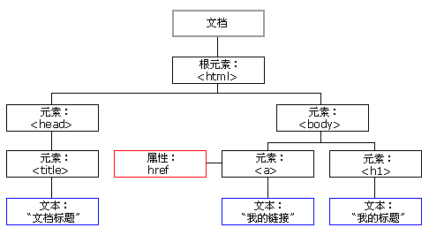
通过可编程的对象模型，JavaScript 获得了足够的能力来创建动态的 HTML。
- JavaScript 能够改变页面中的所有 HTML 元素
- JavaScript 能够改变页面中的所有 HTML 属性
- JavaScript 能够改变页面中的所有 CSS 样式
- JavaScript 能够对页面中的所有事件做出反应

3.查找 HTML 元素
通常，通过 JavaScript，您需要操作 HTML 元素。
为了做到这件事情，您必须首先找到该元素。有三种方法来做这件事：
- 通过 id 找到 HTML 元素
- 通过标签名找到 HTML 元素
- 通过类名找到 HTML 元素

4.通过 id 查找 HTML 元素
在 DOM 中查找 HTML 元素的最简单的方法，是通过使用元素的 id。

实例
本例查找 id="intro" 元素：
var x=document.getElementById("intro");
====完整代码
<!DOCTYPE html>
<html>
<body>

<p id="intro">Hello World!</p>
<p>本例演示 <b>getElementById</b> 方法！</p>

<script>
x=document.getElementById("intro");
document.write('<p>id="intro" 的段落中的文本是：' + x.innerHTML + '</p>');
</script>

</body>
</html>

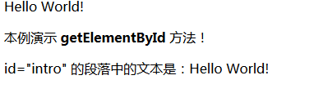

5.通过标签名查找 HTML 元素

实例
本例查找 id="main" 的元素，然后查找 "main" 中的所有 <p> 元素：
var x=document.getElementById("main");
var y=x.getElementsByTagName("p");
亲自试一试
提示：通过类名查找 HTML 元素在 IE 5,6,7,8 中无效。
========完整代码
<!DOCTYPE html>
<html>
<body>

<p>Hello World!</p>

<div id="main">
<p>The DOM is very useful.</p>
<p>本例演示 <b>getElementsByTagName</b> 方法。</p>
</div>

<script>
var x=document.getElementById("main");
var y=x.getElementsByTagName("p");
document.write('id 为 "main" 的 div 中的第一段文本是：' + y[0].innerHTML);
</script>

</body>
</html>

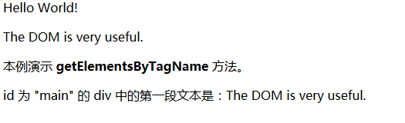

tag标签 标记 关键词英 [tæg]n. 标签；名称；结束语；附属物vt. 尾随，紧随；连接；起浑名；添饰vi. 紧随n. (Tag)人名；(丹)塔；(阿拉伯)塔杰

6.通过标class查找 HTML 元素(HTML DOM className 属性)
getElementsByClassName

IE 9 ,FF5+以上有，而在IE678都没有，想用可以自己编写个，但效率低。

W3C没有getElementByClassName这个函数，我们可以自己定义一个函数来模拟它

兼容IE8的document.getElementsClassName();
if(!document.getElementsByClassName){
document.getElementsByClassName=function(className,element){
var childTag=document.getElementsByTagName(“*”);
var result=new Array();
for(var i=0;i<childTag.length;i++){
var childTagElement=childTag[i];
var childTagClass=childTagElement.className.split(“ ”);
for(var j=0;j<childTagClass.length;j++){
if(childTagClass[j]==className){
result.push(childTagElement);
break;
}
}
}
return result;
}
console.log(document.getElementsByClassName("demo")[0].childNodes[0].nodeValue);
}
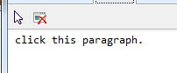

代码解释翻译：

stringObject.split(separator,howmany)
参数 | 描述
separator | 必需。字符串或正则表达式，从该参数指定的地方分割 stringObject。
howmany | 可选。该参数可指定返回的数组的最大长度。如果设置了该参数，返回的子串不会多于这个参数指定的数组。如果没有设置该参数，整个字符串都会被分割，不考虑它的长度。

注释：如果把空字符串 ("") 用作 separator，那么 stringObject 中的每个字符之间都会被分割。
注释：String.split() 执行的操作与 Array.join 执行的操作是相反的。
使用下面的代码，可以把句子分割成单词：
var words = sentence.split(' ')

split英 [splɪt]vt. 分离；使分离；劈开；离开；分解vi. 离开；被劈开；断绝关系n. 劈开；裂缝adj. 劈开的

